Tại sao bạn không cần phải quét virus thủ công
Bạn có thường xuyên mở phần mềm chống virus của mình và chạy tính năng quét thủ công (quét tay) không? Microsoft Security Essentials và các chương trình chống virus khác cho rằng máy tính của bạn sẽ có khả năng gặp phải nhiều rủi ro về bảo mật hơn nếu bạn không thường xuyên tiến hành quét virus thủ công cho hệ thống của mình. Tuy nhiên, trên thực tế, các quá trình quét thủ công này không phải lúc nào cũng thực sự cần thiết và hiệu quả. Về bản chất, các phần mềm chống virus của bạn vẫn có thể thực hiện công việc của mình trong nền mà không cần đến bất kỳ sự trợ giúp nào từ bạn, chỉ đơn giản là gửi cho bạn những cảnh báo khi nó phát hiện ra sự cố.
Tại sao không cần thiết phải tiến hành quét virus thủ công?
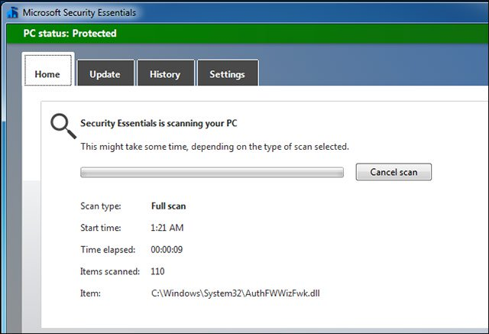
Như đã nói, các phần mềm chống virus của bạn sẽ luôn chạy trong nền. Nó sẽ liên tục giám sát tất cả các tiến trình đang chạy trên hệ thống của bạn, qua đó đảm bảo rằng không có bất cứ tiến trình độc hại nào có thể hoạt động được trong hệ thống. Bất cứ khi nào bạn tải xuống một tệp mới hoặc mở một chương trình, các phần mềm diệt virus cũng sẽ nhanh chóng tham gia vào quá tình kiểm tra các tệp liên quan và đảm bảo các tệp hay chương trình này hoàn toàn “sạch sẽ” trước khi cho phép chúng được khởi chạy. Nếu bạn tải xuống phải một tệp chứa virus, chương trình diệt virus của bạn sẽ ngay lập tức gửi thông báo mà không cần quét bất kỳ thứ gì, đó là cơ chế đặc thù của loại phần mềm này. Ví dụ, hãy thử tải xuống một tệp kiểm tra EICAR, bạn sẽ thấy chương trình diệt virus của mình sẽ ngay lập tức đưa ra phản ứng và có các biện pháp xử lý mà không cần phải yêu cầu quét thủ công.
Tính năng này thường được gọi là quét nền, bảo vệ thời gian thực, bảo vệ tại chỗ, quét theo yêu cầu hoặc một vài tên gọi khác với ý nghĩa tương tự.
Nói cách khác, bạn không cần phải tiến hành quét thủ công vì đơn giản là các công cụ chống virus của bạn đã tự động kiểm tra mọi tệp chứa phần mềm độc hại khi nó manh nha xâm nhập vào hệ thống. Các phần mềm chống virus cũng nhận thức được về tất cả các phần mềm chạy trên hệ thống của bạn, chúng phân biệt được đâu là phần mềm sạch, và phần mềm nào có vấn đề. Chúng đơn giản là hoạt động độc lập và tự động chứ không cần bạn phải ra lệnh.
Tuy nhiên, phần mềm chống virus của bạn cũng có thể đã chạy tính năng quét thủ công của riêng nó. Các công cụ antivirus thường sẽ chạy trình quét hệ thống trong nền theo định kì, có thể là một lần mỗi tuần mà không làm gián đoạn các hoạt động khác của bạn.
Đến lúc này có thể khẳng định, thông điệp phía trên của Microsoft Security Essentials là đặc biệt ngớ ngẩn. Nếu Microsoft Security Essentials thực sự nghĩ rằng quét thủ công là cần thiết, họ nên phát triển tính năng thực hiện quét trong nền thay vì làm cho hệ thống của người dùng gặp lỗi khi cố gắng tiến hành quét thủ công.
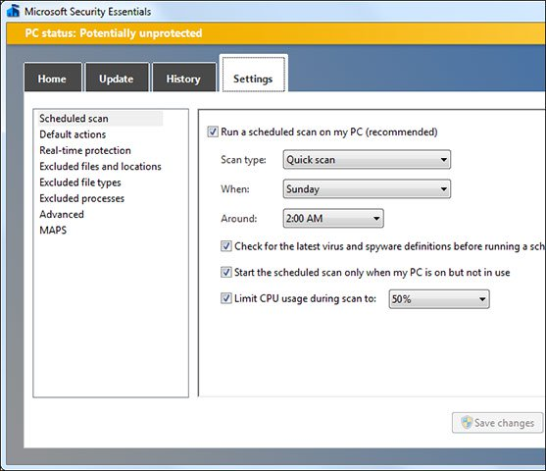
Khi nào thì bạn nên tiến hành quét thủ công?
Cũng phải đính chính lại là quét thủ công không phải là một chức năng vô dụng, nó vẫn cực kỳ hữu ích trong một số trường hợp, chỉ đơn giản là bạn không cần phải thường xuyên kích hoạt nó mà thôi. Dưới đây là những trường hợp mà bạn nên chạy các trình quét thủ công:
- Khi bạn cài đặt một phần mềm chống virus: Khi bạn cài đặt một phần mềm antivirus lần đầu tiên, nó sẽ ngay lập tức cần phải thực hiện quét toàn hệ thống của bạn. Điều này cho phép các phần mềm antivirus đảm bảo rằng máy tính của bạn đang ở trạng thái hoàn toàn “sạch sẽ” và không có dấu hiệu của các chương trình độc hại ẩn trong các tệp chưa mở trên ổ cứng. Sau khi thực hiện quét, chương trình diệt virus của bạn có thể “tự tin tưởng” rằng hệ thống của bạn đã được bảo mật tuyệt đối, tất nhiên là nó sẽ vẫn quét các tệp phần mềm độc hại tự động khi bạn mở các phần mềm này.
- Kiểm tra phần mềm độc hại đã bị bỏ qua trước đó: Các phần mềm antivirus sử dụng các tệp được gọi là definition files, và các tệp này sẽ này được cập nhật thường xuyên. Definition files về cơ bản sẽ chứa danh mục các phần mềm độc hại đã được xác định, và chương trình chống virus của bạn sẽ tiến hành so sánh các chương trình đang được chạy trên hệ thống với những cái tên xuất hiện trong definition files để kiểm tra xem chúng có gì bất thường hay không. Có thể có một phần mềm độc hại nào đó đang trong trạng thái không hoạt động và ẩn trong các tệp thực thi nằm sâu trong ổ đĩa cứng mà bạn đã bỏ lỡ trong quá trình quét thủ công lần đầu tiên. Nếu các thông tin về loại phần mềm độc hại này đã được thêm vào definition files hoặc các chức năng chẩn đoán của chương trình diệt virus đã được cải thiện, nó sẽ chỉ phát hiện ra các phần mềm độc hại đang không hoạt động khi bạn thực hiện quét thủ công. Còn tất nhiên, là virus sẽ bị phát hiện nếu bạn cố gắng chạy tệp chứa virus hoặc khi quá trình quét toàn bộ hệ thống được lên lịch thường xuyên.
- Sử dụng như một tùy chọn thứ 2: Bạn chỉ nên chạy mỗi lần một chương trình chống virus. Vì khi có quá nhiều chương trình chống virus cùng tiến hành quét nền, chúng có thể gây ảnh hưởng lẫn nhau và tạo ra những sự cố với máy tính của bạn. Nếu bạn muốn quét máy tính của mình bằng nhiều chương trình chống virus cho đảm bảo, thì ở lần quét thứ nhất bạn sử dụng chương trình đầu tiên, hãy để nó tự quét nền. Sau đó, tiến hành quét thủ công với chương trình chống virus thứ hai sẽ cho hiệu quả tối ưu nhất.
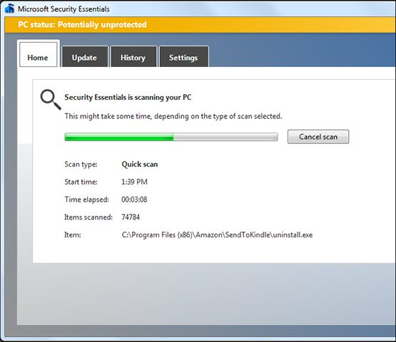
Tại sao quét nền lại tốt hơn quét thủ công?
Bạn có thể hoàn toàn tùy ý vô hiệu hóa chức năng quét nền trong một số chương trình chống virus và chỉ thực hiện quét thủ công, nhưng không nên làm như vậy.
Hãy coi máy tính của bạn là một ngôi nhà và tính năng bảo vệ quét nền chống virus của bạn là một nhân viên bảo vệ luôn túc trực ở cửa trước và kiểm tra tất cả những ai đang muốn vào nhà bạn. Quét thủ công có thể được coi như là một đội ngũ nhân viên an ninh đang cố gắng tìm kiếm từng góc gách trong ngôi nhà của bạn để tìm ra những kẻ xâm nhập trái phép.
Đơn giản là nếu bạn đã kiểm tra và thanh lọc được tất cả những người bước vào ngôi nhà của mình rồi, thì bạn sẽ không cần phải kiểm tra lại mọi ngóc ngách để phải hiện ra những kẻ xâm nhập bất hợp pháp nữa. Trong trưòng hợp này, chúng ta có thể áp dụng câu “phòng bệnh hơn chữa bệnh”. Và trên thực tế, tốt hơn hết là nên chú trọng bảo vệ căn nhà của bạn ngay từ khu vực cửa ra vào bởi nhờ đó, bạn có thể ngăn chặn được các mối đe dọa trước khi chúng kịp gây hại cho hệ thống. Còn nếu bạn bắt được ai đó khi họ đã ẩn nấp trong một góc tối của ngôi nhà hay ở đây là PC của bạn, bạn đâu thể đảm bảo được rằng họ đã gây ra những gì xấu cho cho đến khi bị bạn phát hiện ra? Khi phần mềm đang chạy trên máy tính của bạn, nó cũng có khả năng ẩn mình vào những khu vực phức tạp để tránh sự kiểm soát của các chương trình chống virus, và thậm chí cả trình quản lý tác vụ Task Manager của Windows. Các phần mềm có khả năng ẩn mình hiệu quả như vậy thường được gọi là rootkit.
Bạn chắc chắn sẽ muốn ngăn chặn được những phần mềm độc hại trước khi nó kịp gây ra những hậu quả cho hệ thống của mình (và lây nhiễm cho cả các máy tính khác), vì vậy hãy chú trọng đến quét nền tự động thay vì quan tâm nhiều đến quét thủ công.
Ngay cả khi bạn tiến hành quét tất cả chương trình mà mình đã tải xuống theo cách thủ công trước khi chạy, bạn vẫn nên sử dụng quét tự động để nhận được sự bảo vệ tối đa chống lại các cuộc tấn công zero-day và các mối đe dọa bảo mật khác.
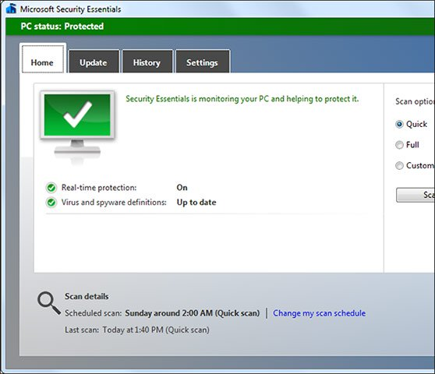
Một số công cụ bảo mật có thể xóa cookie khi bạn thực hiện quét thủ công, bởi chúng coi các cookie này là "những mối đe dọa". Đây là một cách tuyệt vời để các công cụ bảo mật “giả vờ” rằng nó vẫn đang hoạt động hiệu quả và cũng chính là một chiêu trò đánh lừa người dùng. Từ đó có thể thấy, việc sử dụng các công cụ bảo mật sao cho hiệu quả và hợp lý cũng là một điều quan trọng mà bạn nên nắm vững.
Chúc các bạn xây dựng được cho mình một hệ thống máy tính khỏe mạnh!

